卡特兰数的**含义**：

卡特兰数第n项Hn（n从0开始）其含义为：

在平面直角坐标系中，从(0,0)出发，每次只能向上走或者向右走，且不能越过𝑦=𝑥这条直线（可以碰到），之间求走到(𝑛,𝑛)的不同路径的数量

不能越过𝑦=𝑥，即相当于不能碰到𝑦=𝑥+1

每一条非法路径，我们设其路径上**第一个**碰到𝑦=𝑥+1的交点为(𝑡,𝑡+1)，然后我们将路径中𝑥=𝑡右侧那那部分，即(𝑡,𝑡+1)→(𝑛,𝑛)，沿着𝑦=𝑥+1对称，就得了**绿色路径**，可以发现其终点变成了(𝑛−1,𝑛+1)

卡特兰数的两个**公式**：

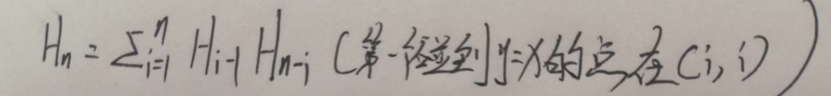

推导：不碰到y=x走到（i，i）点等于不碰y=x+1走到（i-1，i）点（将线整体向右平移一格），等于不碰y=x+1走到

（i-1，i-1）点等于H(i-1)

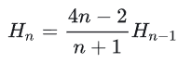

这两个公式都由下面的公式推导而来

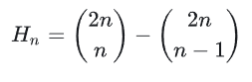

卡特兰数可用于解决如下问题，也就是说如下问题跟上述坐标系中的问题是等价的。下文会逐一解释这些模型

1. 由𝑛对左右括号构成的合法的括号[序列数](https://zhida.zhihu.com/search?content_id=223488582&content_type=Article&match_order=1&q=%E5%BA%8F%E5%88%97%E6%95%B0&zhida_source=entity)
2. 一个栈（无穷大）的进栈顺序1,2,⋯,𝑛有多少个不同的出栈顺序？
3. 𝑛个节点可以构造出多少个不同的[二叉树](https://zhida.zhihu.com/search?content_id=223488582&content_type=Article&match_order=1&q=%E4%BA%8C%E5%8F%89%E6%A0%91&zhida_source=entity)？
4. 对角线不相交的情况下，将一个[凸多边形](https://zhida.zhihu.com/search?content_id=223488582&content_type=Article&match_order=1&q=%E5%87%B8%E5%A4%9A%E8%BE%B9%E5%BD%A2&zhida_source=entity)区域分成三角形区域的方法数？
5. 𝑛个+1和𝑛个−1构成2𝑛项𝑎1,𝑎2,⋯,𝑎𝑛,其任意前缀和𝑎1+𝑎2+⋯,𝑎𝑘≥0(𝑘=1,2,⋯,2𝑛)的序列数量个数
6. 在圆上选择2𝑛个点，将这些点成对连接起来使得所得到的𝑛条线段不相交的方法数？
7. [笛卡尔坐标系](https://zhida.zhihu.com/search?content_id=223488582&content_type=Article&match_order=1&q=%E7%AC%9B%E5%8D%A1%E5%B0%94%E5%9D%90%E6%A0%87%E7%B3%BB&zhida_source=entity)中，从(0,0)出发，每次只能向上走或者向右走，且不能碰到𝑦=𝑥这条直线，之间求走到(𝑛,𝑛)的不同路径的数量

原链接：<https://zhuanlan.zhihu.com/p/609104268>